实验报告

姓名： 吴溪语 专业： 电子科学与技术 学号：
课程名称： 数字系统 任课老师： 李宇波
实验名称： ALU 功能仿真 实验日期： 2024.3.20

1 实验目的和要求

1.1 实验目的
（1）学习使用 vivado 仿真以模拟实验 3 设计的 ALU。

1.2 实验要求
1)编写 3-1mux 测试文件来测试mux3to1 模块，检查输出是否正确。
2)编写减法器测试文件来测试减法器模块，检查输出是否正确。
3)编写 ALU 测试文件对 ALU 模块进行仿真，检查所有功能的输出是否正确工作是正常。

2 实验内容

一、mux3to1 仿真测试
（1）打开前期已经建立的mux3to1 模块文件。模块代码如下：

module mux3to1( input [3:0] a,
input [3:0] b,
input [3:0] c,
input s0,
input s1,
output [3:0] y );
assign y = s0 ? (s1 ? c : b) : a; endmodule

（2）在 Add Source 添加仿真文件，创建文件后编写仿真文件代码，并在 Simulation Settings 中进行仿真设置。mux3to1 的仿真文件代码如下:
`timescale 1ns / 100ps
////////////////////////////////////////////////////////////////////////////////// module mux3to1_tb( );
reg [3:0] a;
reg [3:0] b;
reg [3:0] c;

reg s0;
reg s1;
wire [3:0] y;
mux3to1 mux(.a(a),.b(b),.c(c),.s0(s0),.s1(s1),.y(y));
initial begin a=4'b0000;
b=4'b0000;
c=4'b0000;
s0=0;
s1=0;

#50;
#50
a = 4'b0010;
b = 4'b1101;
c = 4'b1001;
s0 = 0;
s1 = 1;
#50
a = 4'b1100;
b = 4'b1111;
c = 4'b1011;
s0 = 1;
s1 =0;
end
end module

（3）进行功能仿真，点击 Run Simulation 的 Run Behavioral Simulation。观察仿真波形图。结果如下：

初始 0 状态：
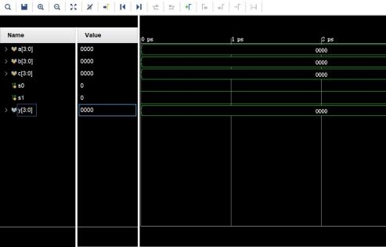

第一组测试样例：结果与预期相同，功能正常
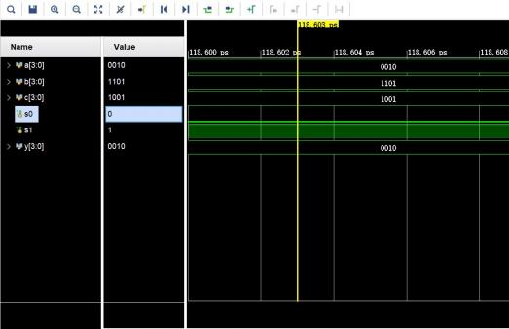

第二组测试样例：结果与预期相同，功能正常
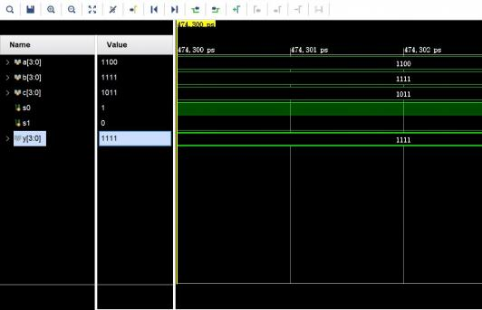

二、减法器功能仿真测试
（1）打开前期已经建立的减法器模块文件。模块代码如下：

module SUB( input a,
input b,
input cin,

output y,
output cout );
assign {cout, y} = a- b -cin;
endmodule //减法器

module sub(
input [3:0] a,
input [3:0] b,
output [3:0] y );

wire [3:0] c;

SUB x0(
.a(a[0]),
.b(b[0]),
.cin( 1'b0),
.y(y[0]),
.cout(c[0]) );

SUB x1(
.a(a[ 1]),
.b(b[1]),
.cin(c[0]),
.y(y[ 1]),
.cout(c[ 1]) );

SUB x2(
.a(a[2]),
.b(b[2]),
.cin(c[ 1]),
.y(y[2]),
.cout(c[2]) );

SUB x3(
.a(a[3]),
.b(b[3]),
.cin(c[2]),
.y(y[3]),
.cout(c[3]) );
endmodule //四个全减器

（2）在 Add Source 添加仿真文件，创建文件后编写仿真文件代码，并在 Simulation Settings 中进行仿真设置。减法器的仿真文件代码如下 :
`timescale 1ns / 100ps
////////////////////////////////////////////////////////////////////////////////// module subtb( );
reg [3:0] a;
reg [3:0] b;
wire [3:0] y;
sub sub_tb(.a(a),.b(b),.y(y));
initial begin a=4'b0000;
b=4'b0000;

#100;
#100
a = 4'b1110;
b = 4'b0001;
#100
a = 4'b1100;
b = 4'b0011;
end endmodule

（3）进行功能仿真，点击 Run Simulation 的 Run Behavioral Simulation。观察仿真波形图。结果如下：
所有测试样例：结果与预期相同，功能正常
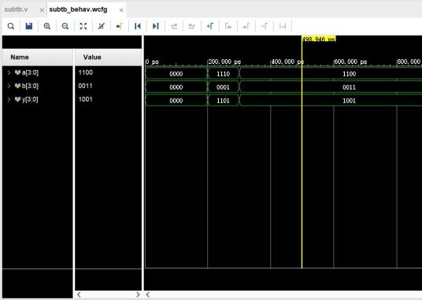

三、ALU 功能仿真测试
（1）打开前期已经建立的 ALU 文件。模块代码如下：

module ADD(
input a, b,cin,
output sum, cout );
assign {cout, sum} = a +b+ cin; endmodule //加法器

module adder( input [3:0] a,
input [3:0] b,
output [3:0] y );
wire [3:0] c;

ADD f0(
.a(a[0]),
.b(b[0]),
.cin( 1'b0),
.sum(y[0]),
.cout(c[0]) );

ADD f1(
.a(a[ 1]),
.b(b[1]),
.cin(c[0]),
.sum(y[ 1]),
.cout(c[ 1]) );

ADD f2(
.a(a[2]),
.b(b[2]),
.cin(c[ 1]),
.sum(y[2]),
.cout(c[2]) );

ADD f3(
.a(a[3]),
.b(b[3]),
.cin(c[2]),
.sum(y[3]),

.cout()
);
endmodule // 四个全加器

module SUB( input a,
input b,
input cin,
output y,
output cout );
assign {cout, y} = a- b -cin; endmodule //减法器

module sub(
input [3:0] a,
input [3:0] b,
output [3:0] y );

wire [3:0] c;

SUB x0( .a(a[0]),
.b(b[0]),
.cin( 1'b0),
.y(y[0]),
.cout(c[0]) );

SUB x1( .a(a[ 1]),
.b(b[1]),
.cin(c[0]),
.y(y[ 1]),
.cout(c[ 1]) );

SUB x2( .a(a[2]),
.b(b[2]),
.cin(c[ 1]),

.y(y[2]),
.cout(c[2]) );

SUB x3(
.a(a[3]),
.b(b[3]),
.cin(c[2]),
.y(y[3]),
.cout(c[3]) );
endmodule //四个全减器

module mul(
input [3:0] a, [3:0] b,
output [7:0]y );
assign y=a*b;
endmodule //乘法器

module mux2to1( input [3:0] a,
input [3:0] b,
input s,
output [3:0] y );
assign y = s? b : a; //2 选 1 选择器
endmodule

module mux3to1( input [3:0] a,
input [3:0] b,
input [3:0] c,
input s0,
input s1,
output [3:0] y );
assign y = s0 ? (s1 ? c : b) : a; //3 选 1 选择器endmodule

module top(A,B,F,R);
//输入输出端口定义

input [3:0] A;
input [3:0] B;
input [2:0] F;
output [3:0] R; //2 个二选一选择器
wire [3:0] mux1out;
wire [3:0] mux2out;//定义中间变量
mux2to1 mux1(.a(B),.b(1),.s(F[0]),.y(mux1out));
mux2to1 mux2(.a(B),.b(1),.s(F[0]),.y(mux2out));

wire [3:0] add_result;
adder add_inst(.a(A),.b(mux1out),.y(add_result)); //加法器

wire [3:0] sub_result;

（2）在 Add Source 添加仿真文件，创建文件后编写仿真文件代码，并在 Simulation Settings 中进行仿真设置。ALU 的仿真文件代码如下:
`timescale 1ns / 100ps
////////////////////////////////////////////////////////////////////////////////// module alutb();
//输入输出端口定义
reg [3:0] A;
reg [3:0] B;
reg [2:0] F;
wire [3:0] R; //2 个二选一选择器

top alu_tb(.A(A),.B(B),.F(F),.R(R));

initial begin
// Initialize Inputs;
A = 4'b0000;
B = 4'b0000;
F = 3'b000;

#100;
//加法器测试
#100
F = 3'b100;
A = 4'b1001;
B = 4'b0001;
#100
A = 4'b0011;
B = 4'b0100;

//减法器测试

F = 3'b010;
A = 4'b1101;
B = 4'b0011;
#100
A = 4'b0011;
B = 4'b0001; //乘法器测试
#100
F = 3'b110;
A = 4'b0101;
B = 4'b0010;
#100
A = 4'b0011;
B = 4'b0101; end
endmodule

（3）进行功能仿真，点击 Run Simulation 的 Run Behavioral Simulation。观察仿真波形图。结果如下：
注：F 的值为 100 时，实现加法器功能F 的值为 110 时，实现减法器功能
F 的值为010 时，实现乘法器功能
选择器功能已在第一个实验中测试过，且输出值可以体现选择器的正确选择。

从波形图中可以看出，所有的测试样例结果均与预期相同，故经过仿真验证可知 ALU 功能正常。

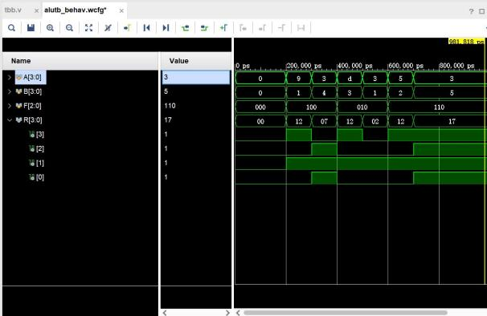

4 实验总结

（1）vivado 仿真可以对所设计电路进行功能和时序验证，具有重要意义。
（2）仿真的流程可以概括为：前期建立工程——添加仿真文件——编写仿真文件代码——进行仿真设置——功能仿真。
（3）仿真过程中需要注意：
需要对输入值进行赋值，否则可能导致仿真值为不定态 X 或高阻态 Z。
仿 真 文 件 编 写 过 程 中需 要 注 意 timescale 的 精 度 设置 和 Simulation Settings 中 的simulate.runtime 设置等。

